

**每日市场报告**

**2024年10月25日** 

 **市场综述**

美国三大股指收盘涨跌不一，道指跌0.33%报42374.36点，标普500指数涨0.21%报5809.86点，纳指涨0.76%报18415.49点。美元指数跌0.38%报104.03，非美货币普遍上涨，离岸人民币对美元涨114个基点报7.1244。国际油价全线下跌，美油12月合约跌0.62%，报70.33美元/桶。布油12月合约跌0.56%，报74.54美元/桶。COMEX黄金期货涨0.71%报2748.8美元/盎司，COMEX白银期货涨0.08%报33.865美元/盎司。ICE3月原糖期货合约收跌0.60%报22.20美分/磅，ICE12月期棉期货合约收跌1.35%美分报71.53美分/磅。

图表1：全球主要股指涨跌幅（%）

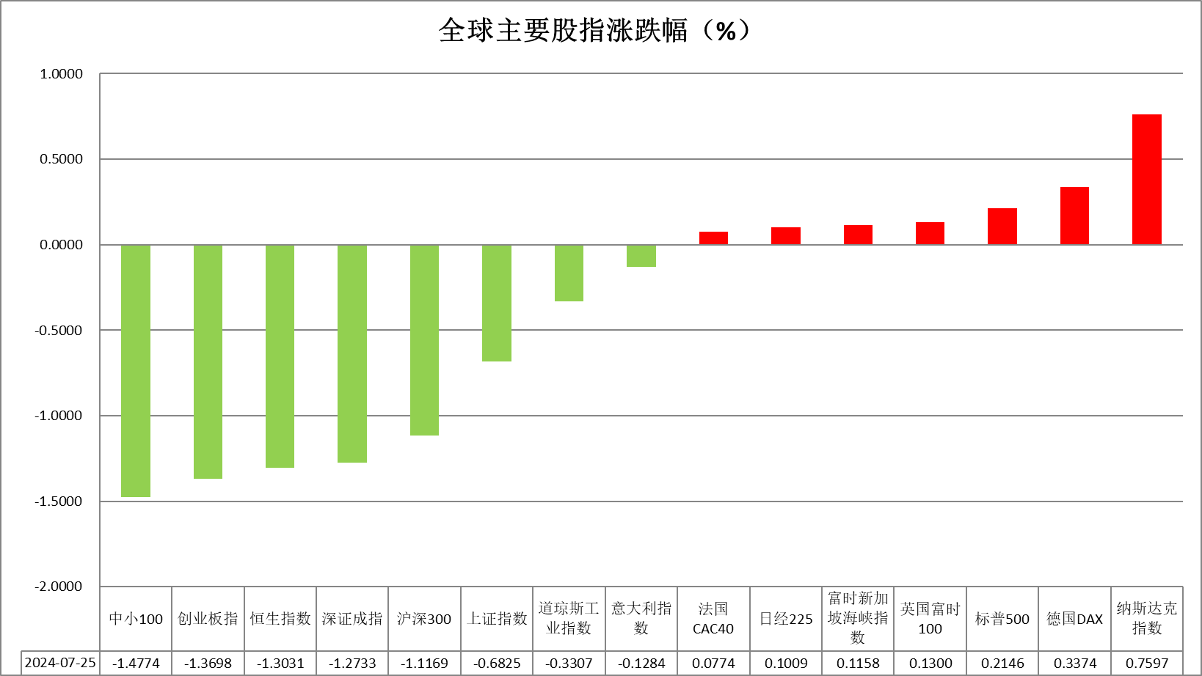

资料来源：公开资料整理、瑞达国际

 **消息回顾**

【国际货币基金组织（IMF）表示，今年全球公共债务预计将超过100万亿美元，占全球GDP的93%，债务累积风险居高不下。】

【日本央行行长植田和男表示，对美国经济前景的乐观情绪似乎正在有所扩大，需要进一步审视对美国经济前景的乐观情绪是否能够持续。日本央行仍有能力花时间审视风险，近期日元贬值部分是由于对美国经济前景的乐观情绪所驱动的；在分析日元疲软对日本通胀的影响时，不仅要关注日元的波动，还要考虑推动这些波动的因素，例如市场对美国经济的看法。】

【欧洲央行管委卡扎克斯表示，欧洲央行逐步调整政策利率将是合理的；不应将利率维持在高水平太久，必须避免对经济造成不应有的损害。】

【欧洲央行首席经济学家连恩表示，欧元区通胀回落处于正轨之上；服务业的增长势头依然保持强劲，但已经出现了减缓的迹象；通胀率将在2025年回到目标水平。】

【英国央行货币政策委员曼恩称，英国经济所遭受的冲击非常巨大，将留下持续的影响；英国劳动参与率的下降似乎是永久性的；利率不可能回到大流行前的水平；展望未来，预计通胀将大幅上升。】

【美国上周初请失业金人数为22.7万人，预期24.2万人，前值自24.1万人修正至24.2万人。】

【美国10月标普全球制造业PMI初值47.8，预期47.5，9月终值47.3；服务业PMI初值55.3，预期55.0，9月终值55.2；综合PMI初值54.3，预期53.8，9月终值54.0。】

【美国9月季调后新屋销售年化总数73.8万户，预期72.0万户，前值从71.6万户修正为70.9万户；环比升4.1%，预期升0.6%，前值从降4.7%修正为降2.3%。】

【欧元区10月制造业PMI初值45.9，为5个月以来高位，预期45.3，9月终值45.0；服务业PMI初值51.2，预期51.5，9月终值51.4；综合PMI初值49.7，预期49.8，9月终值49.6。】

【英国10月制造业PMI初值50.3，预期51.4，9月终值51.5；服务业PMI初值51.8，预期52.4，9月终值52.4；综合PMI初值51.7，预期52.6，9月终值52.6。】

【德国10月制造业PMI初值42.6，预期40.8，9月终值40.6；服务业PMI初值51.4，预期50.6，9月终值50.6；综合PMI初值48.4，预期47.6，9月终值47.5。】

【法国10月制造业PMI初值44.5，预期44.9，9月终值44.6；服务业PMI初值48.3，预期49.9，9月终值49.6；综合PMI初值47.3，预期49.0，9月终值48.6。】

【日本10月制造业PMI初值49，9月终值49.7；服务业PMI初值49.3，9月终值53.1；综合PMI初值49.4，9月终值52。】

【印度10月制造业PMI初值为57.4，预期56.6，9月终值56.5；服务业PMI初值为57.9，预期57.9，9月终值57.7；综合PMI初值为58.6，预期58.0，9月终值58.3。】

【韩国第三季度GDP初值同比升1.5%，预期升2.0%，前值升2.3%；环比升0.1%，预期升0.5%，前值降0.2%。】

 **今日关注**

|  |  |  |
| --- | --- | --- |
| 时间 | | 数据/事件 |
| 2024/10/25 | 16:00 | 德国10月IFO商业景气指数(金十数据APP) |
| 2024/10/25 | 20:30 | 加拿大8月零售销售月率(金十数据APP)  美国9月耐用品订单月率(金十数据APP) |
| 2024/10/25 | 22:00 | 美国10月密歇根大学消费者信心指数终值(金十数据APP)  美国10月一年期通胀率预期终值(金十数据APP) |
| 2024/10/25 | 23:00 | 美联储柯林斯参加炉边谈话(金十数据APP) |
| 2024/10/26 | 01:00 | 美国至10月25日当周石油钻井总数(金十数据APP) |

**观点汇总**



**美元指数**

截至周五，美元指数跌0.38%报104.03，非美货币普遍上涨，欧元兑美元涨0.42%报1.0828，英镑兑美元涨0.43%报1.2977，澳元兑美元涨0.22%报0.6640，美元兑日元跌0.61%报151.83。昨日，美元指数因国债收益率的下降削弱了美元的利差优势，导致美元走软。经济数据方面，每周初请失业金人数意外降至22.7万人，而持续申请失业金人数升至接近三年高点。然而，美联储可能会忽略本月初请人数的上升，因为近期飓风赫勒娜导致了数据扭曲。此外，美国10月综合PMI产出指数从9月的54.0升至54.3，显示经济持续扩张。同时，9月新房销售超出预期达到了16个月高点。克利夫兰联储主席哈马克周四表示，虽然通胀压力有所缓解，但尚未回到理想水平，基调显鹰派。欧元区方面，10月综合PMI连续第二个月处于收缩区间，为49.7。制造业PMI上升达到45.9，主要受德国经济活动改善推动。服务业PMI保持稳定，连续第九个月处于扩张区间。总体来看，这些数据重申了在通胀压力和经济增长放缓的背景下，欧洲央行政策宽松的必要性。因日本财务大臣加藤胜信警告日元的疲软，引发市场对日本当局可能干预外汇市场以支撑日元的猜测，促使空头回补，推动日元走高。然而，由于10月制造业PMI跌至7个月低点，日元涨幅受到限制。展望未来，近期美元受益于降息预期的逆转以及“特朗普交易”影响而持续上涨，但市场对这些驱动因素的可持续性仍存在疑问。如果在经济数据保持强劲的背景下，美元可能会继续维持近期的强势。短期看美元或受支撑波动上行。

图表2：美元指数走势图

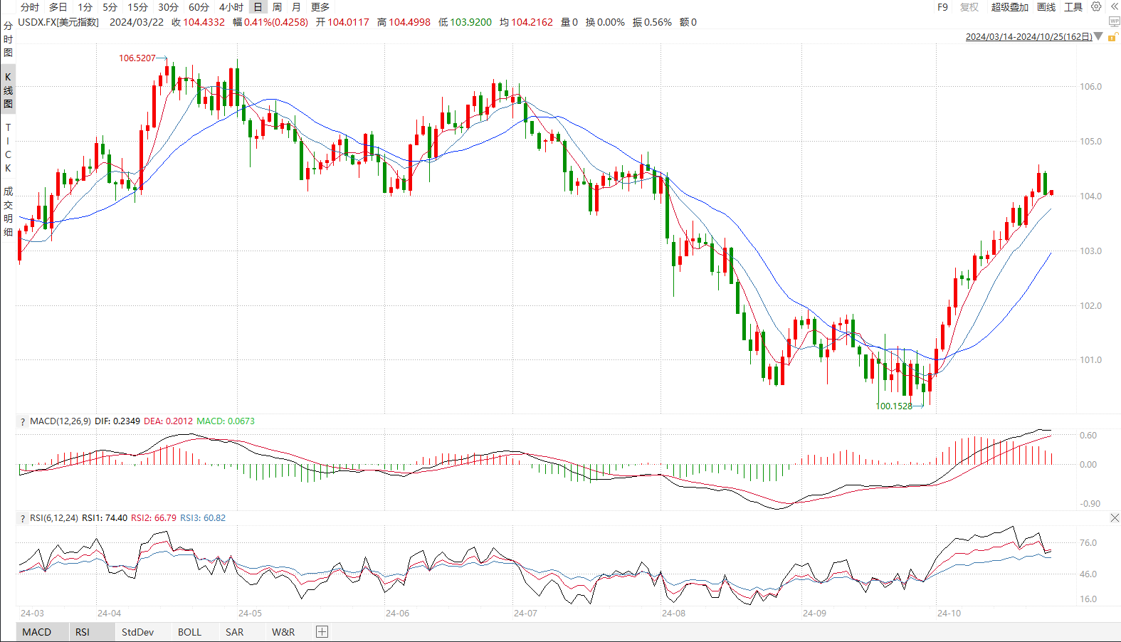

资料来源：wind、瑞达国际

**S&P500**

截止10月25日，标普500指数上涨0.21%至5809.86点；迷你标普500主力合约上涨0.18%至5852.75点。美国三大股指集体上涨。大选方面，11月份美国总统大选特朗普当选概率上升，市场对通胀反弹预期有所增强。货币政策层面，10月标普全球制造业PMI初值较9月终值有所上升，上周初请失业救济金人数大幅低于前值及预期，经济数据整体较好，市场已基本排除美联储年内大幅降息的可能。个股方面，特斯拉三季度盈利情况良好，且超市场预期上调明年销售预测，市场对此反应强烈，特斯拉股价大涨21.9%。当下投资者围绕大选、货币政策以及三季度财报进行交易，市场多空因素交杂。策略上，建议暂时观望。

图3：S&P500走势图 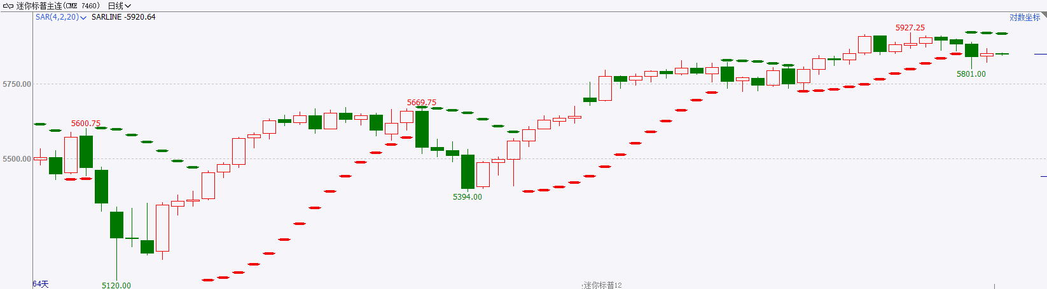

资料来源：wind、瑞达国际

**富时中国A50**

截止10月24日，富时中国A50指数下跌0.97%至13494.56点；新交所富时A50期指主力合约下跌1.34%至13475点。国内方面，9月份社会零售总额、规模以上工业增加值增速均较上月加快，房地产投资、销售降幅亦有一定程度收窄，经济基本面呈现企稳回升态势。政策层面，LPR大幅调降25个基点，降息落地对市场情绪起到利好刺激。本周，国内市场进入数据真空期，市场围绕政策进行交易，在此前的政策刺激陆续落地后，市场风险偏好预计持续回升，同时，宏观基本面也将在政策带动下企稳复苏，股指具备上涨动能。策略上，建议轻仓逢低买入。

图4：富时中国A50走势图

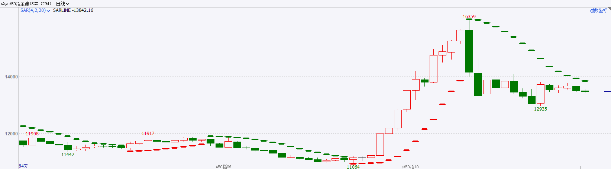

资料来源：wind、瑞达国际

**铜**

观点：隔夜COMEX铜震荡偏强，报收4.366美元/磅，涨跌幅+0.67%。国际方面，美国10月标普全球制造业PMI初值47.8，预期47.5，9月终值47.3；服务业PMI初值55.3，预期55.0，9月终值55.2；综合PMI初值54.3，预期53.8，9月终值54.0。制造业恢复速度好于预期。国内方面，国家发改委表示，将支持有能力的民营企业牵头承担国家重大科技攻关任务，向民营企业进一步开放国家重大科研基础设施。库存方面，截至10月24日，LME铜库存为278325吨，环比-1300吨；COMEX铜库存83811短吨，环比+ 1332短吨；SHFE每日仓单58510吨，环比-47吨。美元美债方面，美元指数有所回调，并跌至104关口附近，最终收跌0.38%，报104.02。美债收益率同样回落，基准的10年期美债收益率收报4.2170%；对货币政策更敏感的两年期美债收益率收报4.0920%。操作建议，纽铜主力合约轻仓逢低短多，仅供参考。

图5：铜日线走势图

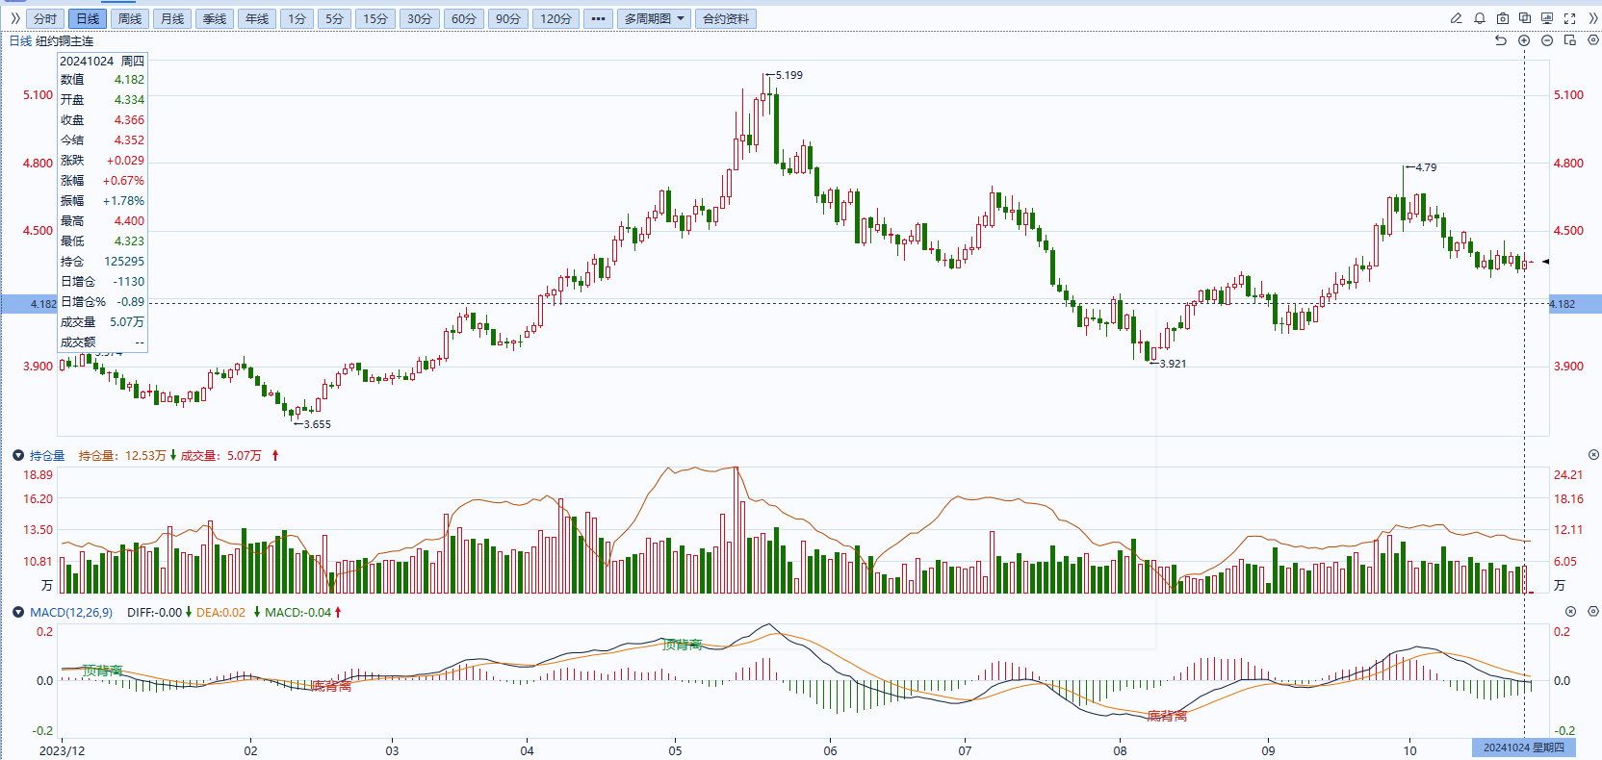

资料来源：同花顺、瑞达国际

**黄金**

消息面：昨日公布的美国10月标普全球制造业PMI初值47.8，高于预期的47.5及前值47.3，而服务业PMI则录得55.3，同样高于预期的55.0，及前值55.2，整体制造业景气在全球多国开启降息周期的背景下有所好转，同时服务业需求维持相较强劲的状态，商品需求在经济景气转好的情况下或得到一定提振。美国上周初请失业金人数为22.7万人，低于预期的24.2万人及前值24.2万人，整体失业金初请人数回落或暗示劳动力市场仍保有一定供给接纳空间。

外盘持仓方面：截至10月24日，SPDR Gold Trust黄金ETF持仓量为893.8吨，较上一交易日持平。

往后看，短期内全球经济数据走强或持续降低市场对后继美联储降息的预期，利率预期或缓慢回升，长端美债及美元指数进而得到支撑的状况下贵金属价格或相对承压。操作上建议，日内轻仓做空，请投资者注意风险控制。

图6：COMEX黄金日线走势图

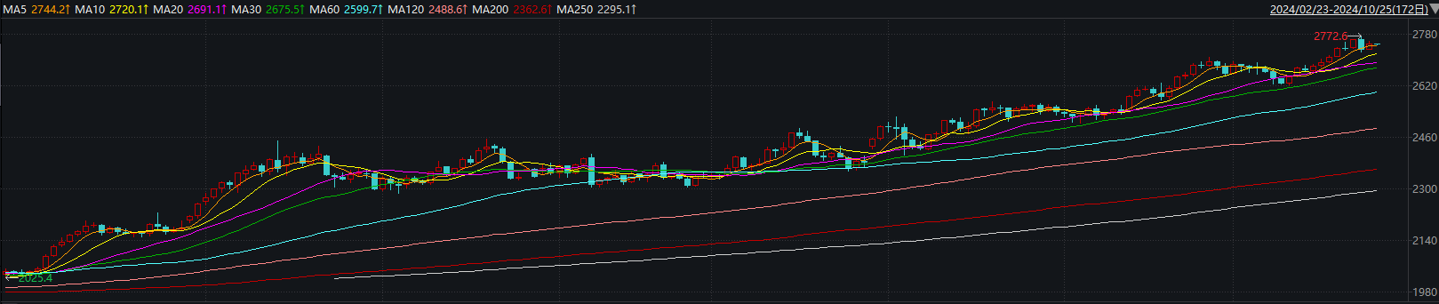

资料来源：wind、瑞达国际

**原油**

美国上周初请失业金人数减少，美联储放缓降息步伐预期升温，美元指数处于三个月高位；中国下调基准贷款利率以提振经济。欧佩克联盟将自愿减产措施延长至11月底；消息称以色列计划打击伊朗的军事目标，而非石油设施目标，美国和以色列将试图重启加沙停火磋商，中东地缘局势导致供应中断风险有所缓和，美国原油库存增幅高于预期，全球需求放缓忧虑抑制市场，短线原油期价呈现宽幅震荡。技术上，SC2412合约考验530区域支撑，上方测试545区域压力，短线呈现震荡走势。操作上，建议短线交易为主。

图7：原油（WTI）走势图

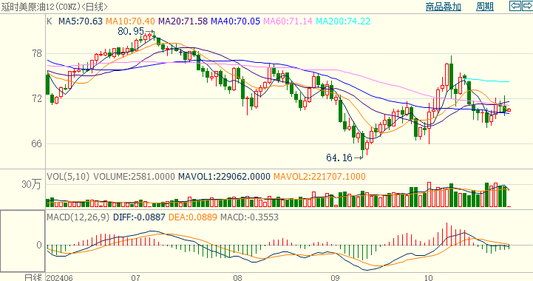

资料来源：汇通财经、瑞达国际

**ICE原糖**

洲际期货交易所（ICE）原糖期货周四收盘企稳，交易商继续消化生产国巴西糖库存减少及降雨可能影响收成消息。交投最活跃的ICE 3月原糖期货合约收盘收跌0.14美分或0.60%，结算价每磅22.20美分。市场在逐步消化和兑现巴西干旱带来的影响。巴西航运机构Williams发布的数据显示，截至10月16日当周巴西港口等待装运食糖的船只数量为75艘，此前一周为80艘。港口等待装运的食糖数量为288.64万吨，此前一周为334.89万吨。当周等待装运出口的食糖船只数量小幅减少。美糖主力价格关注上方压力23.0美分/磅，下方支撑20.0美分/磅。建议3月 ICE 期糖短期观望。

图8：ICE原糖期货主力合约日走势图

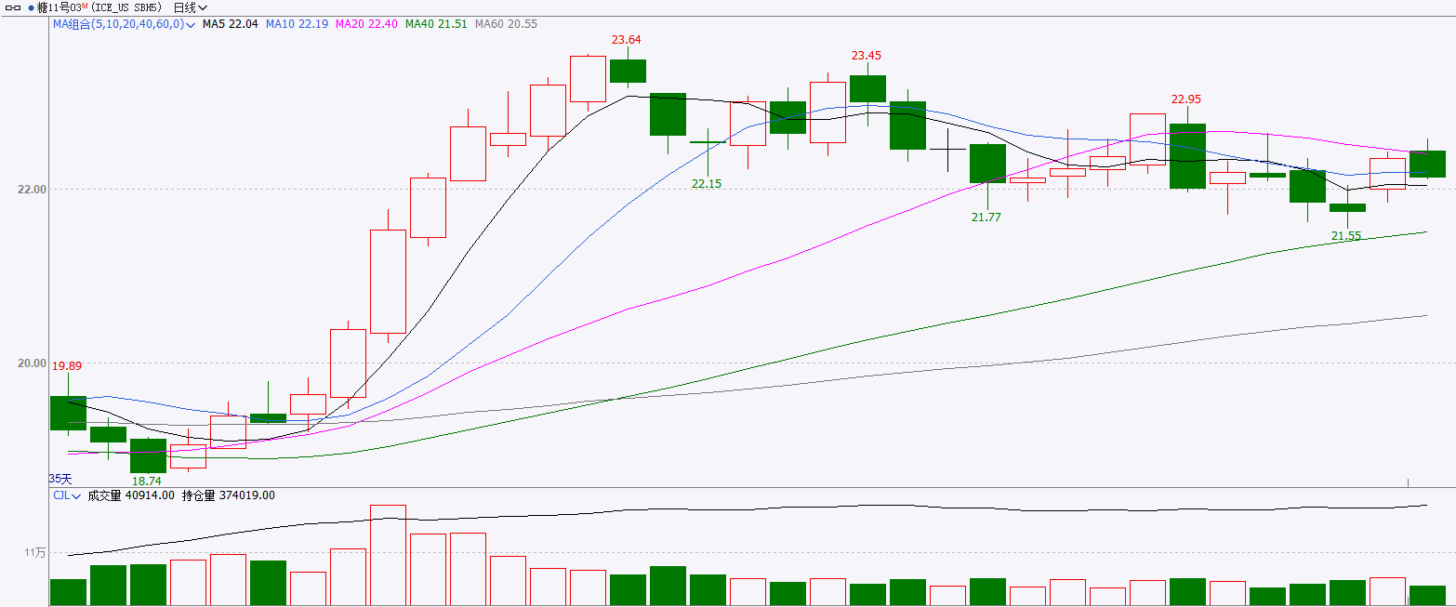

资料来源：wind、瑞达国际

**ICE棉花**

洲际交易所(ICE)棉花期货周四回落，受上一交易日触及逾一周高位后空头抛盘打压，尽管美元走软。交投最活跃的ICE 12月期棉收跌0.98美分或1.35%，结算价报71.53美分/磅。

USDA发布10月供需报告，2024/25年度全球棉花产量预估上调4.7万吨至2539.5万吨，同比增加64.8万吨，全球棉花进出口贸易量减少11万吨余，全球棉花消费量预估下调0.01%。整体来看，报告数据偏空。

图9：ICE棉花期货主力合约日走势图

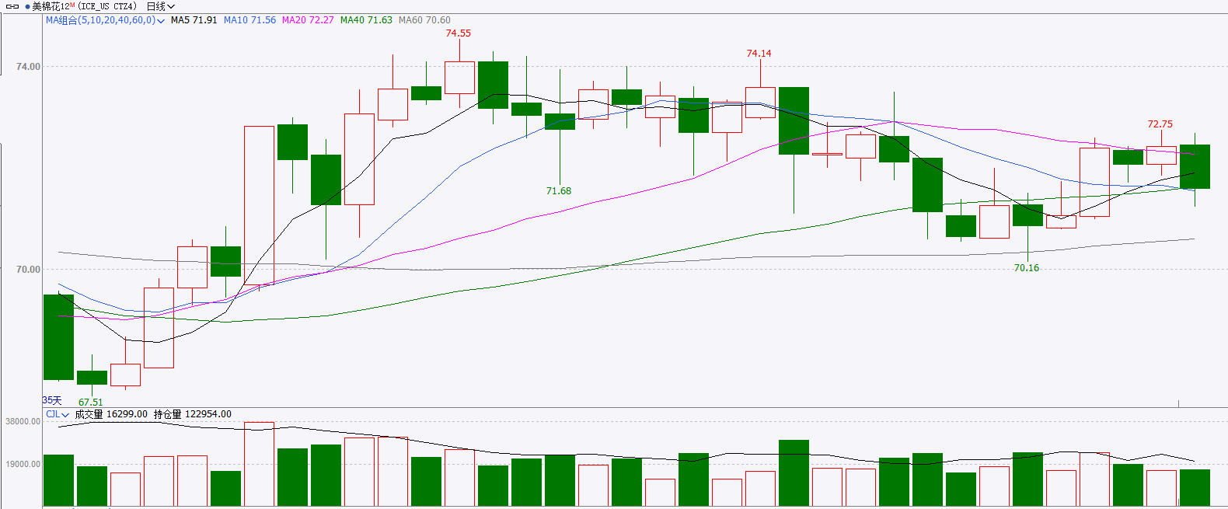

资料来源：wind、瑞达国际

图10：美国总统大选特朗普与哈里斯在全国民调支持率

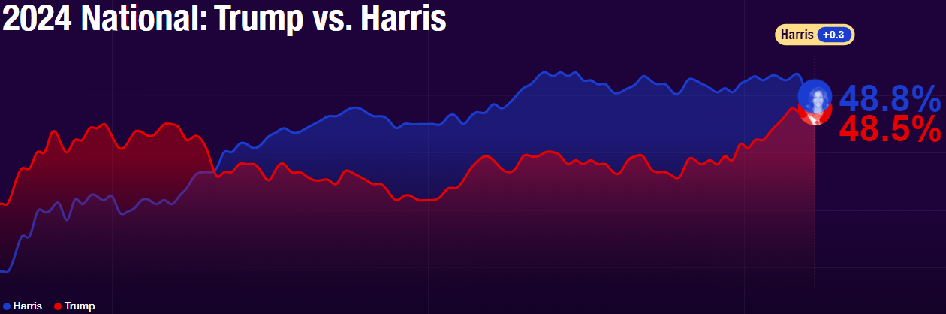

资料来源：RealClearPolitics.com

图11：美国总统大选国会选举共和党和民主党支持率

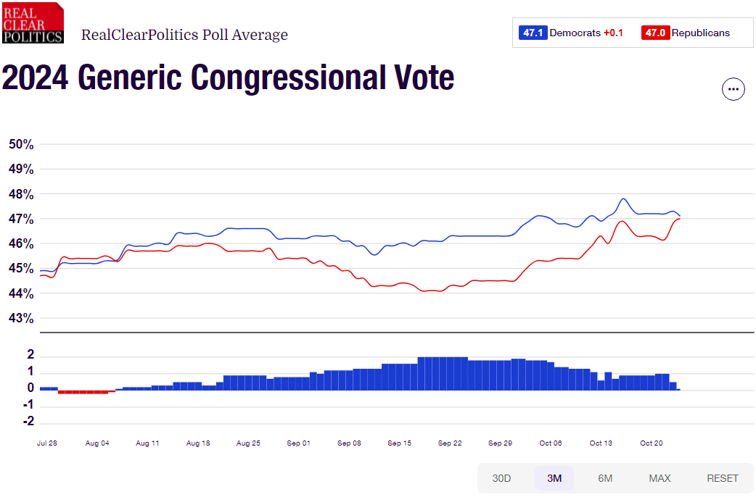

资料来源：RealClearPolitics.com

△ 免责声明

此报告由瑞达国际所编制。本报告采用之资料及意见均相信可靠及准确，但本公司并不对各分析或有关资料之可靠性及准确性作出全面性保证。本报告只供客户或读者作参考之用，客户或读者不应完全依靠本报告内容作为投资准则。

本报告之资料及意见如有任何更改，恕不另行通知。本报告并非及并无意图构成任何作价或招揽进行买卖本报告 提及的商品。本公司不会对任何因依靠本报告作出任何买卖而引致之任何损失承担任何责任。



24小时客服电话： 00852 - 25342000/86 - 13603059885

24小时传真电话： 00852 - 25632368

客服邮箱： cs@ruida- int . com

客服QQ： 203195058/2938472186

网址：www. ruida- int . com

地址: 香港湾仔菲林明道8号大同大厦17楼05 - 06室